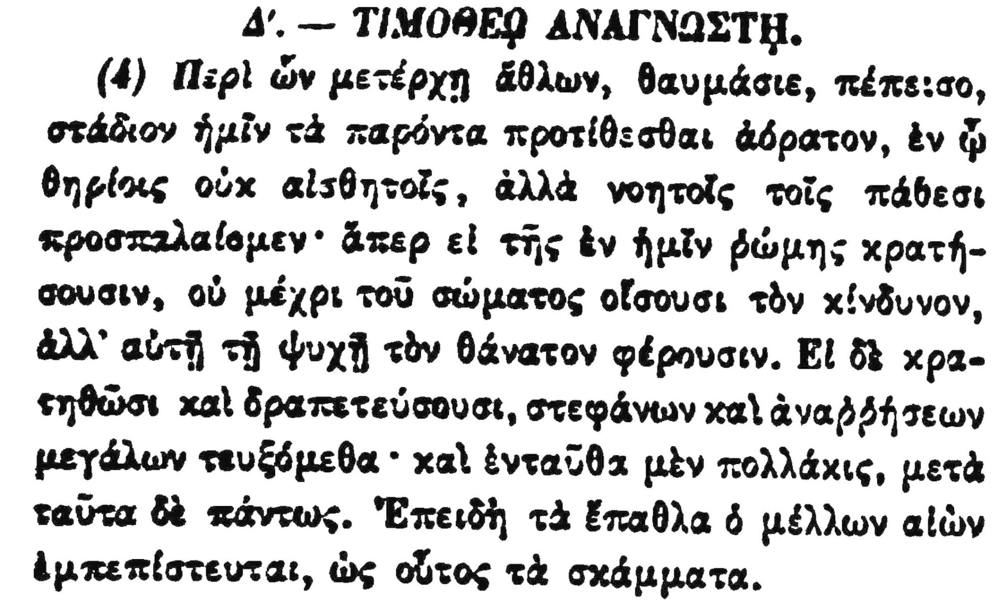

**Δ'. - ΤΙΜΟΘΕΩΙ ΑΝΑΓΝΩΣΤΗΙ.**

(4) Περὶ ὧν μετέρχῃ ἄθλων, θαυμάσιε, πέπεισο, στάδιον ἡμῖν τὰ παρόντα προτίθεσθαι ἀόρατον, ἐν ᾧ θηρίοις οὐκ αἰσθητοῖς, ἀλλὰ νοητοῖς τοῖς πάθεσι προσπαλαίομεν. ἅπερ εἰ τῆς ἐν ἡμῖν ῥώμης κρατήσουσιν, οὐ μέχρι τοῦ σώματος οἴσουσι τὸν κίνδυνον, ἀλλ' αὐτῇ τῇ ψυχῇ τὸν θάνατον φέρουσιν. Εἰ δὲ κρατηθῶσι καὶ δραπετεύσουσι, στεφάνων καὶ ἀναῤῥήσεων μεγάλων τευξόμεθα· καὶ ἐνταῦθα μὲν πολλάκις, μετὰ ταῦτα δὲ πάντως. Ἐπειδὴ τὰ ἔπαθλα ὁ μέλλων αἰὼν ἐμπεπίστευσαι, ὡς οὗτος τὰ σκάμματα.